**用户手册**

**1. 引言**

**1.1 编写目的**

该文档给出项目的整体结构和功能结构概貌，从总体架构上给出这个系统的轮廓。对功能需求、性能需求等进行描述，便于用户、开发人员进行理解和交流，让开发人员在此基础进行后续的设计和开发工作，使项目工作开展的各个过程合理有序，保证项目团队按时保质地完成项目目标。开发小组的软件系统实现与验证工作都以此文档为依据。

本文档的预期读者有开发人员、客户、各部门（市场部、质量部、测试部、档案室、样品室等）工作人员和系统管理人员。

**1.2 背景**

南大测试中心网站项目是一个可以接受客户的测试委托，工作人员和客户可以进行提交表单和实时项目进度查询的应用平台。

软件系统的所有信息都保存在一个网络服务器上的数据库中。在网络良好的情况下，客户利用移动设备或者计算机与系统的服务器进行交互，过程中需要网络支持来上传用于测试的文件、上传或下载各类合同，最终完成客户的目标。软件同时还会保留每一次的具体服务情况。

南大测试中心网站项目软件的功能实现基于南京大学软件测试中心提供的软件测试服务，软件与测试中心形成相互合作的交互，测试中心通过软件向客户提交文件，并且给“南大测试”软件返回相应的测评结果。交互过程中，工作人员会核验提交信息的正确性，确保流程顺利进行。

### 1.3 定义

### 1.4 参考资料

## 2. 软件概述

### 2.1 目标

南大测试中心项目用来实现“南大测试”项目在线管理平台，包括”南大测试“信息网站，”南大测试“在线业务WEB应用和”南大测试“在线业务微信公众号这三个部分。

”南大测试“信息网站部分主要包括机构信息，资质信息，政策法规，业务信息，新闻资讯，友情链接，客户服务和联系我们等多个模块。

”南大测试“在线业务WEB应用主要包括用户管理，客户管理，委托管理，合同管理，样品管理，报告管理和测试项目管理等多个模块。

”南大测试“在线业务微信公众号包括？

本软件产品是一项独立的软件，且全部内容自含，与其他系统无关，我们旨在为南大测试中心提供一个简洁美观，高效实用，功能设计合理，易于操作使用，安全稳定的前端网站。

### 2.2 用户特点

用户：与本系统平台进行交互的人

管理员：在测试中心参与测试工作的人

### 2.3 假定和约束

1）开发截止时间：2022年7月10日

2）所采用的方法和技术有限：项目团队成员需在开发过程中学习多种开发技术

3）在开发中，开发者要提交软件代码说明文档、用户手册和设计说明

4）开发环境：win10

## 3. 运行环境

### 3.1 硬件

服务器：Windows版本：Windows 10

处理器：____

内存：____

系统类型：64位操作系统

硬盘：____

安卓端

____

IOS端

____

### 3.2 软件

服务器

____

移动端

____

## 4. 使用说明

### 4.1 用户管理

**4.1.1用户注册登录**

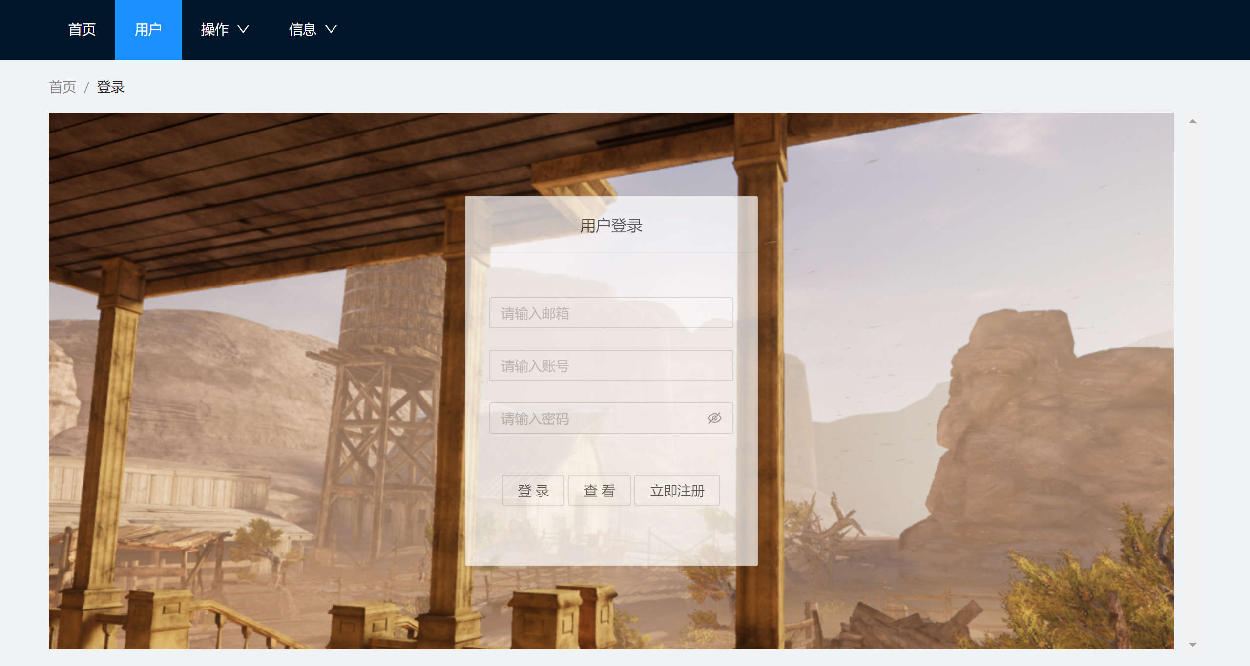

登录页面1

（还有出现错误的页面）

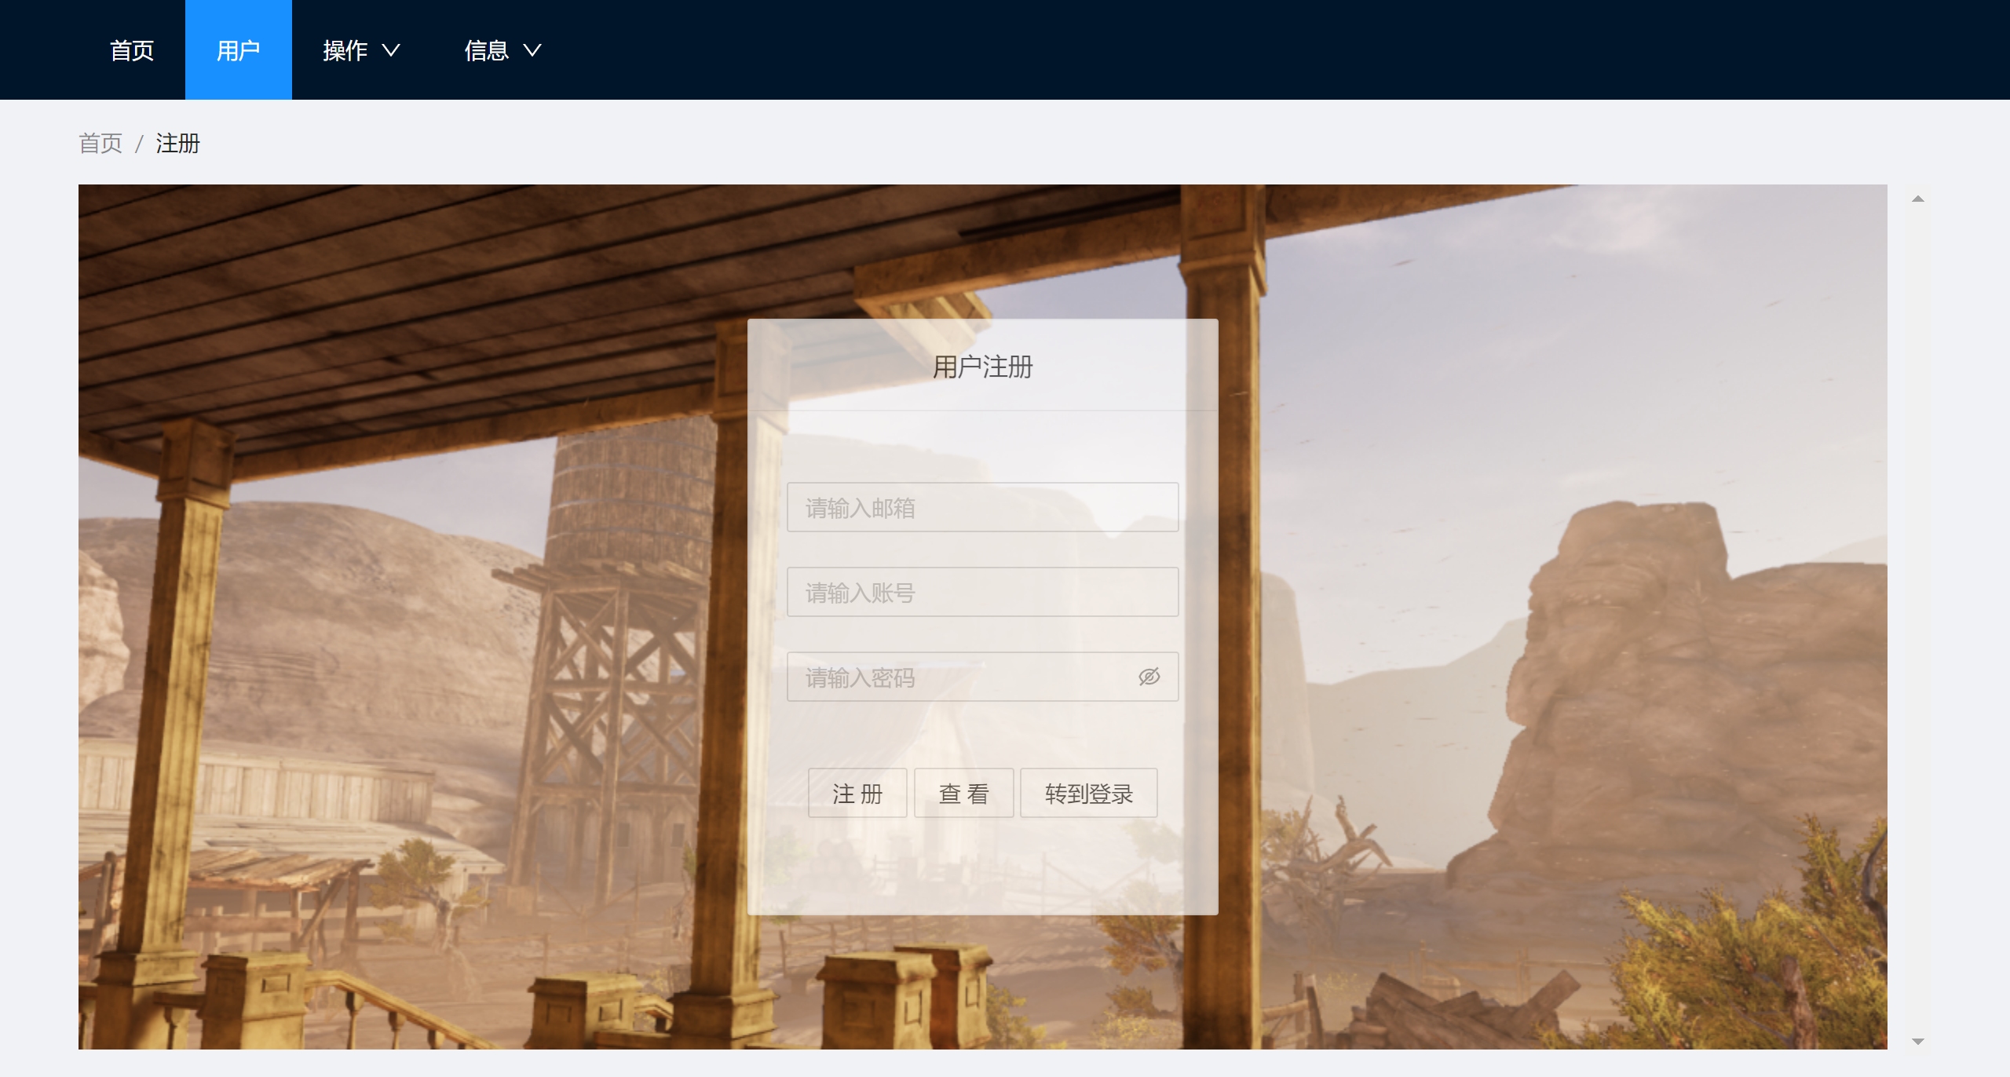

注册页面1

**4.1.2 系统管理人员进行人员管理**

（此处应该有图和说明）

### 4.2 查看南大测试网站信息

机构信息

（此处应该有图和说明）

资质信息

（此处应该有图和说明）

政策法规

（此处应该有图和说明）

业务信息

（此处应该有图和说明）

新闻资讯

（此处应该有图和说明）

友情链接

（此处应该有图和说明）

客户服务

（此处应该有图和说明）

联系我们

（此处应该有图和说明）

### 4.3 进度查询功能管理

系统管理人员可以查看全部委托的进度，普通人员只能查看其申请或负责的委托的进度。

系统管理人员：

（此处应该有图和说明）

测试部人员：

（此处应该有图和说明）

质量部人员：

（此处应该有图和说明）

市场部人员：

（此处应该有图和说明）

普通客户：

（此处应该有图和说明）

### 4.4 测试项目管理

测试项目管理是一个测试委托从开始受理到生成测试报告的管理过程，由测试部人员，质量部人员和市场部人员进行填写和核验表单。

测试部人员：（此处应该有图和说明）

质量部人员：（此处应该有图和说明）

市场部成员：（此处应该有图和说明）

### 4.5 委托申请管理

（示例）

客户首先填写《测试申请表》 第1,2页和第3页的委托单位信息和《软件功能列表》：

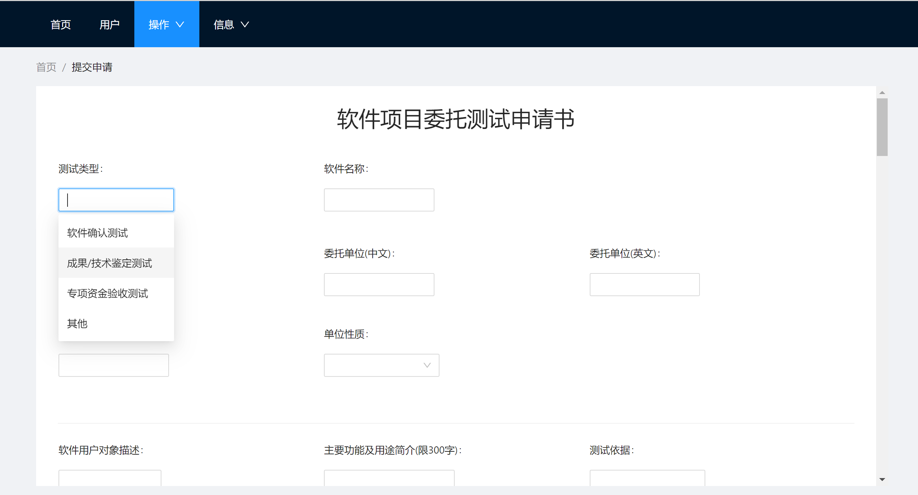

测试类型共有四个选项，分别为软件确认测试，成果、技术鉴定测试，转向资金验收测试和其他选项。

（如此每一项）

### 4.6 合同管理

由市场部工作人员管理负责审核用户提交的材料，合同创建、修改、删除、评审、查询。

（此处应该有图和说明）

### 4.7 样品管理

由测试人员，质量部人员管理负责维护测试阶段的材料，样品接收、流转、归还、归档、销毁、查询与维护。

### 4.8 报告管理

由市场部人员管理报告编制、复核、批准、查询等管理。

## 5. 运行说明

### 5.1 环境准备

本系统在运行前，需要确保服务器安装必要软件________

### 5.2 部署工作

服务器：

____________

移动端：

____________